素能演练提升二 (2)电磁学中的直线运动

(时间:60分钟 满分:100分)
第Ⅰ卷(选择题 共48分)
一、本题共8小题,每小题6分,共48分.在每小题给出的四个选项中,第1~5题只有一个选项符合题目要求,第6~8题有多个选项符合题目要求,全部选对的得6分,选对但不全的得3分,有选错或不答的得0分.

1.如图所示,上下不等宽的平行导轨,EF和GH部分导轨间的距离为L,PQ和MN部分的导轨间距为3L,导轨平面与水平面的夹角为30°,整个装置处在垂直于导轨平面的匀强磁场中.金属杆ab和cd的质量均为m,都可在导轨上无摩擦地滑动,且与导轨接触良好,现对金属杆ab施加一个沿导轨平面向上的作用力F,使其沿斜面匀速向上运动,同时cd处于静止状态.则F的大小为( )
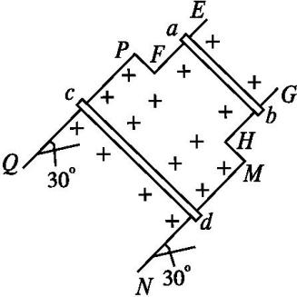
A.mg B.mg C.mg D.mg
解析:金属杆cd处于静止状态,则有3L·BI=mgsin 30°;ab沿斜面匀速向上运动,则有F=BIL+mgsin 30°,解以上两式可得F=mg,选项A正确,B、C、D错误.
答案:A
2.
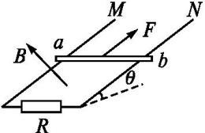
如图所示,两条平行的、光滑的裸导体轨道M、N所在平面与水平面间的夹角为θ,相距L,导轨下端与电阻R相连,质量为m的金属棒ab放在导轨上,导轨处在方向垂直斜面向上的匀强磁场中,磁感应强度为B,如图所示.导轨和金属棒的电阻不计,导轨足够长,有一个水平方向的力垂直作用在棒上,棒的初速度为零,关于ab棒运动过程中的速度大小随时间变化的图象可能是( )
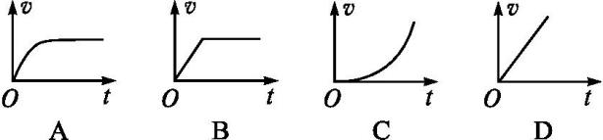
解析:金属棒运动后,受沿轨道向下的安培力,其合力为F_{合}=Fcos θ-mgsin θ-F_{安},其中F_{安}=BIL,I=,可见,随着棒速度的增加,合力减小,加速度减小,当加速度减到零时,棒将做匀速运动,其v-t图应为选项A所示.
答案:A
3.
如图所示,一平行板电容器的两极板与一电压恒定的电源相连,极板水平放置,极板间距为d,在下极板上叠放一厚度为l的金属板,其上部空间有一带正电粒子P静止在电容器中,当把金属板从电容器中快速抽出后,粒子P开始运动,重力加速度为g.则下列判断正确的是( )
A.上极板带正电
B.粒子开始向上运动
C.粒子运动的加速度大小为g
D.粒子运动的加速度大小为g
解析:根据粒子平衡知电场力向上,上板带负电,故选项A错误;根据平行板电容器E=,把金属板抽出后,两板间电场线的长度由d-l变为d,电场强度变小,电场力变小,粒子向下运动,故选项B错误;抽出金属板前mg=q,抽出金属板后mg-q=ma,得a=g,故选项C正确,D错误.
答案:C
4.
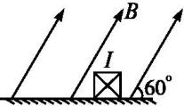
在绝缘水平面上方均匀分布着方向与水平向右成60°角斜向上的磁场中,一通有如图所示的恒定电流I的金属方棒,在安培力作用下水平向右做匀速直线运动.已知金属方棒与水平面间的动摩擦因数μ=.若在磁场方向由图示方向开始沿逆时针缓慢转动至竖直向上的过程中棒始终保持匀速直线运动,此过程中磁场方向与水平向右的夹角设为θ.则关于磁场的磁感应强度的大小B与θ的变化关系图象可能正确的是( )
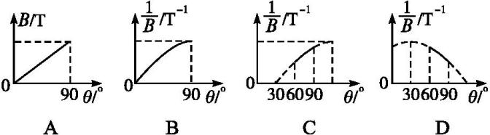
解析:
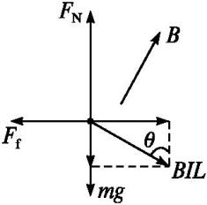
金属方棒受力如图所示,则BILsin θ=μ(mg+BILcos θ),
得(sin θ-μcos θ)=sin (θ-30°),只有选项C正确.
答案:C
5.
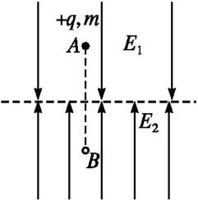
(2015江苏盐城中学月考)如图所示,地面上某个空间区域存在这样的电场,水平虚线上方是电场强度为E₁、方向竖直向下的匀强电场,虚线下方是电场强度为E₂、方向竖直向上的匀强电场.一个质量为m、电荷量为+q的小球从上方电场的A点由静止释放,结果刚好到达下方电场中与A关于虚线对称的B点,则下列结论正确的是( )
A.若A、B高度差为h,则U_{AB}=-
B.带电小球在A、B两点电势能相等
C.在虚线上下方的电场中,带电小球运动的加速度相同
D.两电场强度大小关系满足E₂=2E₁
解析:由题意知,小球到达B点时速度为零,从A到B根据动能定理得mgh+qU_{AB}=0,解得U_{AB}=,所以选项A正确;从A到B根据能量守恒可知,带电小球减少的重力势能转化为其电势能,所以带电小球的电势能在B点较大,选项B错误;设小球经过虚线时的速度为v,其在虚线上方有v²=2a₁x₁;在虚线下方有-v²=2a₂x₂,由题意知x₁=x₂,可知a₁=-a₂,选项C错误;在上方电场中有qE₁+mg=ma₁,在下方电场中有qE₂-mg=ma₂,联立得qE₂=2mg+qE₁,选项D错误.
答案:A
6.
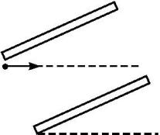
如图所示,平行板电容器的两个极板与水平地面成一角度,两极板与一直流电源相连.若一带电粒子恰能沿图中所示水平直线通过电容器,则在此过程中,该粒子( )
A.所受重力与电场力平衡
B.电势能逐渐增加
C.动能逐渐增加
D.做匀变速直线运动
解析:因电场力与重力方向不在同一直线,不可能平衡,选项A错误;由题意知带电粒子的受力如图所示,则电场力做负功,粒子做匀减速直线运动,电势能增加,动能减小,故选项C错误,B、D正确.
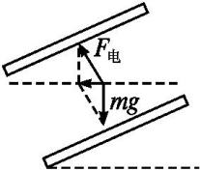
答案:BD
7.
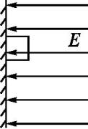
如图所示,一质量为m、电荷量为q的物体处于电场强度按E=E₀-kt(E₀、k均为大于零的常数,取水平方向为正方向)变化的电场中,物体与竖直墙壁间的动摩擦因数为μ,在t=0时刻物体处于静止状态.若物体所受的最大静摩擦力等于滑动摩擦力,且电场空间和墙面足够大,下列说法正确的是( )
A.物体开始运动后加速度先增加后保持不变
B.物体开始运动后加速度不断增加
C.经过时间t=,物体在竖直墙壁上的位移达到最大值
D.经过时间t=,物体运动速度达到最大值
解析:随着电场强度的减小,物体与墙壁间的压力减小,最大静摩擦力减小,物体开始加速下滑,加速度a=,可见加速度不断增加,速度也不断增大,选项B正确,A、D错误;当E₀-kt=0,即t=时,物体所受弹力为零,此后电场力方向变为向右,物体将离开墙面,此时,物体在竖直墙壁上的位移、速度均达到最大值,选项C正确.
答案:BC
8.如图甲所示,左侧接有定值电阻R=2 Ω的水平粗糙导轨处于垂直纸面向外的匀强磁场中,磁感应强度B=1 T,导轨间距为L=1 m.一质量m=2 kg、阻值r=2 Ω的金属棒在拉力F作用下由静止开始从CD处沿导轨向右加速运动,金属棒与导轨间动摩擦因数μ=0.25,g取10 m/s².金属棒的v-x图象如图乙所示,则从起点发生x=1 m位移的过程中( )
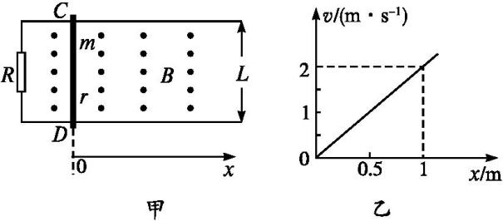
A.拉力做的功W=9.25 J
B.通过电阻R的感应电荷量q=0.125 C
C.整个系统产生的总热量Q=5.25 J
D.所用的时间t>1 s
解析:由题图乙可得v=2x,感应电动势E=BLv,故金属棒所受安培力F_{A}=BIL=,解得F_{A}=0.5x,因此F_{A}与x是线性关系.当x=0时,安培力F_{A1}=0;当x=1 m时,安培力F_{A2}=0.5 N,则从起点到发生x=1 m的位移的过程中W_{A}=-·x=-x=-×1 J=-0.25 J;根据动能定理W_{F}-μmgx+W_{A}=mv²-0,其中v=2 m/s,μ=0.25,m=2 kg,代入可解得拉力做的功W_{F}=9.25 J,故选项A正确;根据法拉第电磁感应定律,感应电动势的平均值=n,电流的平均值,故通过电阻R的电荷量q=·Δt=n C=0.25 C,故选项B错误;根据能量守恒定律:W_{F}=Q+mv²,得系统产生的总热量Q=W_{F}-mv²=9.25 J-×2×2² J=5.25 J,故选项C正确;v-x图象的斜率k=,得a=kv=2v,则知速度增大,金属棒的加速度也随之增大,v-t图象的斜率增大,金属棒做加速度增大的变加速运动,在相同时间内,达到相同速度时通过的位移小于匀加速运动的位移,平均速度小于匀加速运动的平均速度,即 m/s=1 m/s,则t= s=1 s,故选项D正确.
答案:ACD
第Ⅱ卷(非选择题 共52分)
二、本题共2小题,共14分.把答案填在相应的横线上或按题目要求作答.
9.
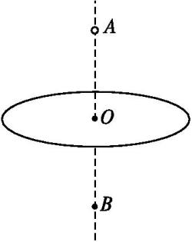
(7分)如图所示,一固定的水平玻璃圆环均匀带上电荷,其中心O的正上方和正下方分别有两点A、B,OA=OB=h.一质量为m的带正电小球放在A点时恰好处于静止状态.若给小球一个沿竖直向下的初速度v₀,重力加速度为g,则带电圆环在B点产生的电场强度方向 ;小球通过B点时的速度为 .
解析:带正电小球静止在A点,受到重力和电场力共同作用而平衡,电场力方向竖直向上,带电圆环在A点产生的电场强度方向竖直向上,根据对称性知带电圆环在B点产生的电场强度方向竖直向下;根据对称性可知,小球从A点运动到B点的全过程,电场力对小球做的总功为零,根据动能定理有mg·2h=mv²-,得小球通过B点时的速度v=.
答案:竖直向下(3分) (4分)
10.(7分)
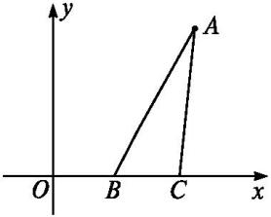
如图,xOy坐标系处于一匀强电场内,将一电荷量为-q的点电荷由A点分别移至x轴上的B点、C点,电场力做功均为W(W>0),此电场的电场强度方向为 .若在恒定外力作用下使电荷沿AB做直线运动,A点坐标为(d,d),∠ABC=60°,则此外力的最小值为 .
解析:由于将电荷由A点分别移至x轴上的B点、C点,电场力做功相同,故B、C两点在同一等势面上,可知电场线与x轴垂直,又由于电场力做正功,故可知点电荷所受电场力方向为y轴负方向,电场强度方向与负电荷受力方向相反,故电场强度方向为y轴正方向;根据电场力做功W=F_{电}d,则点电荷所受电场力F_{电}=,要使电荷沿AB做直线运动,应使其所受合力F_{合}方向沿AB直线,如图所示,当外力最小时,外力方向垂直于AB斜向上,其大小为F=F_{电}cos 60°=.
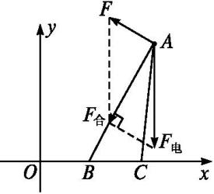
答案:y轴正方向(3分) (4分)
三、本题共2小题,共38分.解答应写出必要的文字说明、方程式和重要演算步骤.只写出最后答案的不能得分.有数值计算的题,答案中必须明确写出数值和单位.
11.(18分)(2015北京东城区高三4月模拟)两块大小、形状完全相同的金属板水平正对放置,两板分别与电源正、负极相连接,两板间的电场可视为匀强电场,两板间有带电液滴.已知两板间电压为2×10⁴ V、板间距离为0.1 m时,质量为1.6×10⁻¹⁴ kg的带电液滴恰好静止于处于两板中央位置.g取10 m/s²,不计空气阻力.求:
(1)两板间的电场强度E的大小;
(2)液滴所带的电荷量q的值;
(3)如某一时刻突然撤去板间的电场,求液滴落到下板所用的时间.
解析:(1)两板间匀强电场的电场强度E=(3分)
代入数据,解得E=2×10⁵ V/m.(2分)
(2)带电液滴在两板间处于平衡:Eq=mg(3分)
液滴所带的电荷量q=(2分)
代入数据,解得q=8×10⁻¹⁹ C.(2分)
(3)撤去电场,液滴做自由落体运动,由h=gt²(3分)
将h=0.05 m代入,得t=0.1 s.(3分)
答案:(1)2×10⁵ V/m (2)8×10⁻¹⁹ C (3)0.1 s
12.(20分)(2015湖南怀化一模)如图甲所示,间距为L、电阻不计的光滑导轨固定在倾角为θ的斜面上.在区域Ⅰ内有方向垂直于斜面的匀强磁场,磁感应强度恒为B不变;在区域Ⅱ内有垂直于斜面向下的匀强磁场,其磁感应强度B_{t}的大小随时间t变化的规律如图乙所示.t=0时刻在轨道上端的金属细棒ab从如图位置由静止开始沿导轨下滑,同时下端的另一金属细棒cd在位于区域Ⅰ内的导轨上也由静止释放.在ab棒运动到区域Ⅱ的下边界EF之前,cd棒始终静止不动,两棒均与导轨接触良好.已知cd棒的质量为0.6m、电阻为0.3R,ab棒的质量、阻值均未知,区域Ⅱ沿斜面的长度为L,在t=t_{x}时刻(t_{x}未知)ab棒恰好进入区域Ⅱ,重力加速度为g.求:
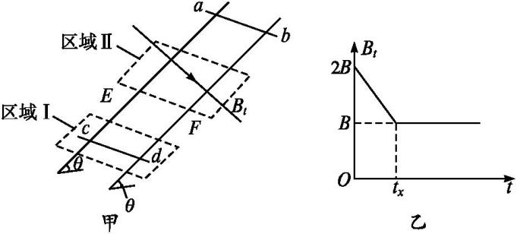
(1)区域Ⅰ内磁场的方向;
(2)通过cd棒中的电流大小和方向;
(3)ab棒开始下滑的位置离区域Ⅱ上边界的距离;
(4)ab棒从开始下滑至EF的过程中,回路中产生总的热量.(结果用B、L、θ、m、R、g中的字母表示)
解析:(1)(2)cd棒受到重力、支持力和安培力的作用而处于平衡状态,由平衡条件得BIL=mgsin θ(1分)
解得I=(2分)
可见,回路中感应电流和感应电动势保持不变.
由楞次定律可知,流过cd的电流方向为从d到c,(1分)
cd所受安培力沿导轨向上,故由左手定则可知,Ⅰ内磁场垂直于斜面向上.(2分)
(3)ab进入区域Ⅱ前做匀加速运动,进入后做匀速运动,设ab刚好到达区域Ⅱ的边界的速度大小为v.在0~t_{x}内,由法拉第电磁感应定律得
E₁=·L²=(2分)
在t_{x}后有E₂=BLv,(1分)
且E₁=E₂,(1分)
解得v=
由s=(1分)
解得s=(2分)
故ab棒开始下滑的位置离区域Ⅱ上边界的距离为.(2分)
(4)ab棒进入区域Ⅱ后做匀速直线运动,有t₂=t_{x},(1分)
总时间为t_{总}=t_{x}+t₂=2t_{x}(2分)
电动势E=BLv_{x}不变,总热量为
Q=EIt_{总}=1.2mgv_{x}t_{x}sin θ=1.2mgLsin θ.(2分)
答案:(1)垂直于斜面向上 (2),方向由d到c (3) (4)1.2mgLsin θ

